GUÍA N.º 4 SISTEMA ENDOCRINO

Nombre del alumno:
Curso: | 8 BASICO
Fecha de entrega: | Viernes 30 de abril
Puntaje Obtenido
Puntaje total | 27 puntos
Porcentaje
Nota
Objetivos evaluados:
OA 5 | - Conocer el rol del sistema excretor en relación con la filtración de la sangre, la regulación de la cantidad de agua en nuestro cuerpo y la eliminación de desechos y la prevención de enfermedades ocasionadas por el consumo excesivo de sustancias como tabaco, alcohol, grasas y sodio que afectan a los diferentes sistemas del organismo.

De acuerdo con cualquier modalidad escogida por el alumno, se deberá enviar la evidencia mediante fotografías, documento en formato Word o PDF al correo electrónico docente.javiera.montecinos@gmail.com
Se solicita especificar en el correo electrónico nombre del alumno y curso.
La siguiente guía se utilizará entre las semanas del 23 al 30 abril.
Pueden guiarse de las paginas 42, 43, 44 y 45 de su libro de clases.

Sistema Endocrino

El sistema endocrino está formado por una serie de glándulas que liberan un tipo de sustancias llamadas hormonas. Una hormona es una sustancia química que se sintetiza en una glándula de secreción interna y ejerce algún tipo de efecto fisiológico sobre otras células hasta las que llega por vía sanguínea (hormona endocrina). Las hormonas actúan como mensajeros químicos y sólo ejercerán su acción sobre aquellas células que posean en sus membranas los receptores específicos (son las células diana o blanco).

Tipos de Glándulas: Los órganos endocrinos también se denominan glándulas sin conducto o glándulas endocrinas, debido a que sus secreciones se liberan directamente en el torrente sanguíneo, mientras que las glándulas exocrinas liberan sus secreciones sobre la superficie interna o externa de los tejidos cutáneos, la mucosa del estómago o el revestimiento de los conductos pancreáticos. Las hormonas secretadas por las glándulas endocrinas regulan el crecimiento, desarrollo y las funciones de muchos tejidos, y coordinan los procesos metabólicos del organismo. Las glándulas endocrinas más importantes son: la epífisis o pineal, el hipotálamo, la hipófisis, la tiroides, las paratiroides, el páncreas, las suprarrenales, los ovarios, los testículos.

Características de las Hormonas:
• Se producen en pequeñas cantidades.
• Se liberan al espacio extracelular o viajan a través de la sangre.
• Afectan tejidos que pueden encontrarse lejos del punto de origen de la hormona.
• Su efecto es directamente proporcional a su concentración.

Efectos:
• Estimulante: promueve actividad en un tejido.
Ej.: prolactina
• Inhibitorio: disminuye actividad en un tejido.
Ej.: somatostatina
• Antagonista: cuando un par de hormonas tiene efectos opuestos entre sí.
Ej.: insulina y glucagón
• Sinergista: cuando dos hormonas en conjunto tienen un efecto más potente que cuando se encuentran separadas.
Ej.: hGH y T3/T4
• Trópica: esta es una hormona que altera el metabolismo de otro tejido endocrino.
Ej.: gonadotropina sirven de mensajeros químicos

Clasificación:
Las hormonas se pueden clasificar en dos tipos hormonas esteroideas y no esteroideas.

• Esteroideas: Solubles en lípidos, se difunden fácilmente hacia dentro de la célula diana. Se une a un receptor dentro de la célula y viaja hacia algún gen del núcleo al que estimula su trascripción.
• No esteroideas: Derivadas de aminoácidos. Se adhieren a un receptor en la membrana, en la parte externa de la célula. El receptor tiene en su parte interna de la célula un sitio activo que inicia una cascada de reacciones que inducen cambios en la célula. La hormona actúa como un primer mensajero y los bioquímicos producidos, que inducen los cambios en la célula, son los segundos mensajeros.

Pero otro tipo de clasificación es según su grupo químico: proteínas, esteroides y aminas. Aquellas que pertenecen al grupo de las proteínas o polipéptidos incluyen las hormonas producidas por la hipófisis anterior, paratiroides, placenta y páncreas.

En el grupo de esteroides se encuentran las hormonas de la corteza suprarrenal y las gónadas. Las aminas son producidas por la médula suprarrenal y la tiroides.

Control hormonal:

La producción de hormonas está regulada en muchos casos por un sistema de
retroalimentación o feed-back negativo, que hace que el exceso de una hormona vaya seguido de una disminución en su producción.

Se puede considerar el hipotálamo, como el centro nervioso "director" y controlador de todas las secreciones endocrinas. El hipotálamo secreta neurohormonas que son conducidas a la hipófisis. Estas neurohormonas estimulan a la hipófisis para la secreción de hormonas trópicas (tireotropa, corticotropa, gonadotropa).

Estas hormonas son transportadas a la sangre para estimular a las glándulas
correspondientes (tiroides, corteza suprarrenal y gónadas) y serán éstas las que segreguen diversos tipos de hormonas (tiroxina, corticosteroides y hormonas sexuales,
respectivamente), que además de actuar en el cuerpo, retroalimentan la hipófisis y el
hipotálamo para inhibir su actividad y equilibran las secreciones respectivas de estos dos
órganos y de la glándula destinataria.

La síntesis de hormonas tiene lugar en el interior de las células y, en la mayoría de los casos, el producto se almacena en su interior hasta que es liberado en la sangre. Sin embargo, la tiroides y los ovarios contienen zonas especiales para el almacenamiento de hormonas. La liberación de las hormonas depende de los niveles en sangre de otras hormonas y de ciertos productos metabólicos bajo influencia hormonal, así como de la estimulación nerviosa.

La producción de las hormonas de la hipófisis anterior se inhibe cuando las producidas por la glándula diana (target) particular, la corteza suprarrenal, la tiroides o las gónadas circulan en la sangre. Por ejemplo, cuando hay una cierta cantidad de hormona tiroidea en el torrente sanguíneo la hipófisis interrumpe la producción de hormona estimulante de la tiroides hasta que el nivel de hormona tiroidea descienda. Por lo tanto, los niveles de hormonas circulantes se mantienen en un equilibrio constante.

Este mecanismo, que se conoce como homeostasis o realimentación negativa, es similar al sistema de activación de un termostato por la temperatura de una habitación para encender o apagar una caldera.

Trastornos de la función endocrina:

Las alteraciones en la producción endocrina se pueden clasificar como de hiperfunción (exceso de actividad) o hipofunción (actividad insuficiente). La hiperfunción de una glándula puede estar causada por un tumor productor de hormonas que es benigno o, con menos frecuencia, maligno. La hipofunción puede deberse a defectos congénitos, cáncer, lesiones inflamatorias, degeneración, trastornos de la hipófisis que afectan a los órganos diana, traumatismos, o, en el caso de enfermedad tiroidea, déficit de yodo. La hipofunción puede ser también resultado de la extirpación quirúrgica de una glándula o de la destrucción por radioterapia.
La hiperfunción de la hipófisis anterior con sobreproducción de hormona del crecimiento provoca en ocasiones gigantismo o acromegalia, o si se produce un exceso de producción de hormona estimulante de la corteza suprarrenal, puede resultar un grupo de síntomas conocidos como síndrome de Cushing que incluye hipertensión, debilidad, policitemia, estrías cutáneas purpúreas, y un tipo especial de obesidad. La deficiencia de la hipófisis anterior conduce a enanismo (si aparece al principio de la vida), ausencia de desarrollo sexual, debilidad, y en algunas ocasiones desnutrición grave. Por otro lado, una disminución de la actividad de la corteza suprarrenal origina la enfermedad de Addison, mientras que la actividad excesiva puede provocar el síndrome de Cushing u originar virilismo, aparición de caracteres sexuales secundarios masculinos en mujeres y niños.
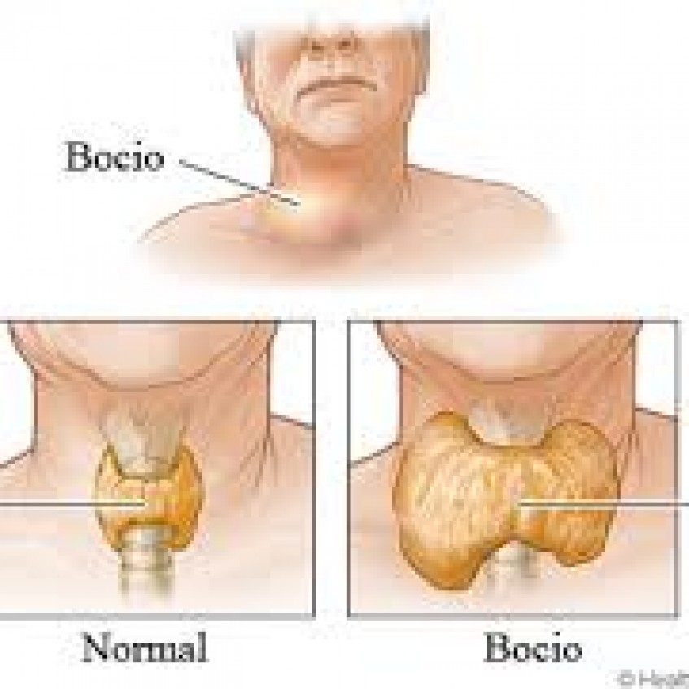
figura muestra la enfermedad de bocio asociada al sistema endocrino

Las alteraciones de la función de las gónadas afectan sobre todo al desarrollo de los caracteres sexuales primarios y secundarios. Las deficiencias tiroideas producen cretinismo y enanismo en el lactante, y mixedema, caracterizado por rasgos toscos y disminución de las reacciones físicas y mentales, en el adulto. La hiperfunción tiroidea (enfermedad de Graves, bocio tóxico) se caracteriza por abultamiento de los ojos, temblor y sudoración, aumento de la frecuencia del pulso, palpitaciones cardiacas e irritabilidad nerviosa.

La diabetes insípida se debe al déficit de hormona antidiurética, y la diabetes mellitus, a un defecto en la producción de la hormona pancreática insulina, o puede ser consecuencia de una respuesta inadecuada del organismo.

- Responda las siguientes preguntas de desarrollo en base a la información entregada en las clases de ciencias naturales

- ¿Qué es el sistema endocrino?

- ¿Qué son las hormonas?

C. ¿Qué son las glándulas?

d. Nombre las glándulas más importantes e indique su ubicación en el cuerpo humano.

e. Nombre las características de las hormonas.

f. ¿Cuáles son 4 efectos que causan las hormonas en el cuerpo?

g. ¿Cuál es la importancia del buen funcionamiento de las hormonas?

h. Nombre 3 enfermedades relacionada al sistema endocrino

Rubrica de evaluación preguntas de desarrollo

Objetivo evaluado | Pregunta | Indicador | Puntos |  | Puntos obtenidos
Conocer el rol del sistema excretor en relación con la filtración de la sangre, la regulación de la cantidad de agua en nuestro cuerpo y la eliminación de desechos y la prevención de enfermedades ocasionadas por el consumo excesivo de sustancias como tabaco, alcohol, grasas y sodio que afectan a los diferentes sistemas del organismo. | a | Define el sistema excretor | Define correctamente el sistema excretor | 4
 |  |  | Define a grandes rasgos el sistema excretor | 2
 |  |  | No define el sistema excretor | 1
 | b | Define el concepto de hormonas. | Define correctamente el concepto | 3
 |  |  | Define a grandes rasgos el concepto | 1
 |  |  | No define el concepto | 0
 | C | Reconoce el concepto de glándulas | Reconoce correctamente el concepto | 3
 |  |  | Reconoce a grandes rasgos el concepto | 1
 |  |  | No reconoce el concepto | 0
 | d | Reconoce las glándulas que participan en el sistema endocrino | Reconoce 3 | 3
 |  |  | Reconoce 2 | 2
 |  |  | Reconoce 1 | 1
 |  |  | No reconoce | 0
 | e | Nombra las características de las hormonas | Nombra 4 | 4
 |  |  | Nombra 3 | 3
 |  |  | Nombra 2 | 2
 |  |  | Nombra 1 | 1
 |  |  | No | 0
 | f | Identifica los efectos de las hormonas sobre nuestro cuerpo | Identifica 4 | 4
 |  |  | Identifica 3 | 3
 |  |  | Identifica 2 | 2
 |  |  | Identifica 1 | 1
 |  |  | No identifica | 0
 | g | Comprende la importancia del buen funcionamiento de las hormonas | comprende correctamente su funcionamiento | 3
 |  |  | comprende a grandes rasgos su funcionamiento | 1
 |  |  | No comprende el funcionamiento | 0
 | h | Reconoce las enfermedades asociadas al sistema endocrino | Reconoce 3 | 3
 |  |  | Reconoce 2 | 2
 |  |  | Reconoce 1 | 1
 |  |  | No identifica | 0

